**Куклы-травянчики своими руками**

Значительно расширить кругозор ребенка и развить в нем чувство ответственности помогут травянчики – игрушки, сделанные **своими руками**. Такая поделка станет живым пособием о природоведению дома и в детском саду. Травянчики есть в ассортименте многих магазинов, но гораздо интереснее предложить детям сделать его **своими руками**.

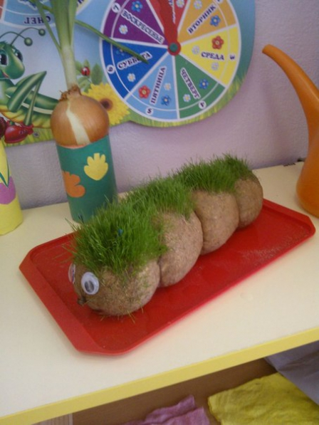

Для его создания нам необходимо подготовить следующие материалы:

-капроновые носки;

-опилки;

-семена газонной травы *(можно использовать овес или пшеницу)*.

Сразу же нужно нарезать несколько тонких полосочек материи – они пригодятся в качестве завязок. Наиболее прочные завязки получаются из капроновых колготок.

Берем чулок и насыпаем в него горсть травы (для удобства детей мы вставляли носок в кружки, потом засыпаем опилки.

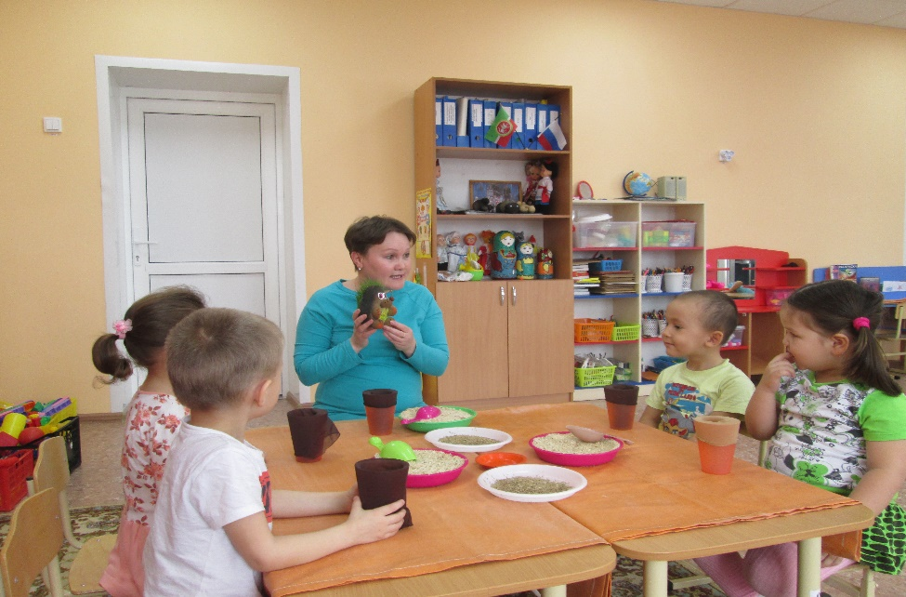

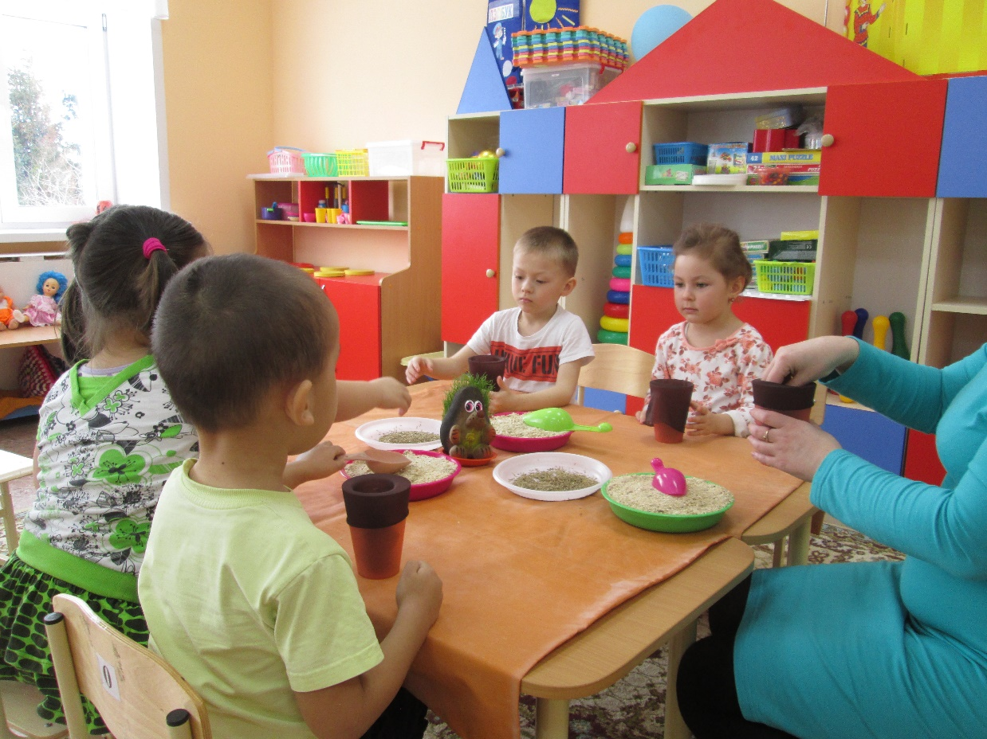

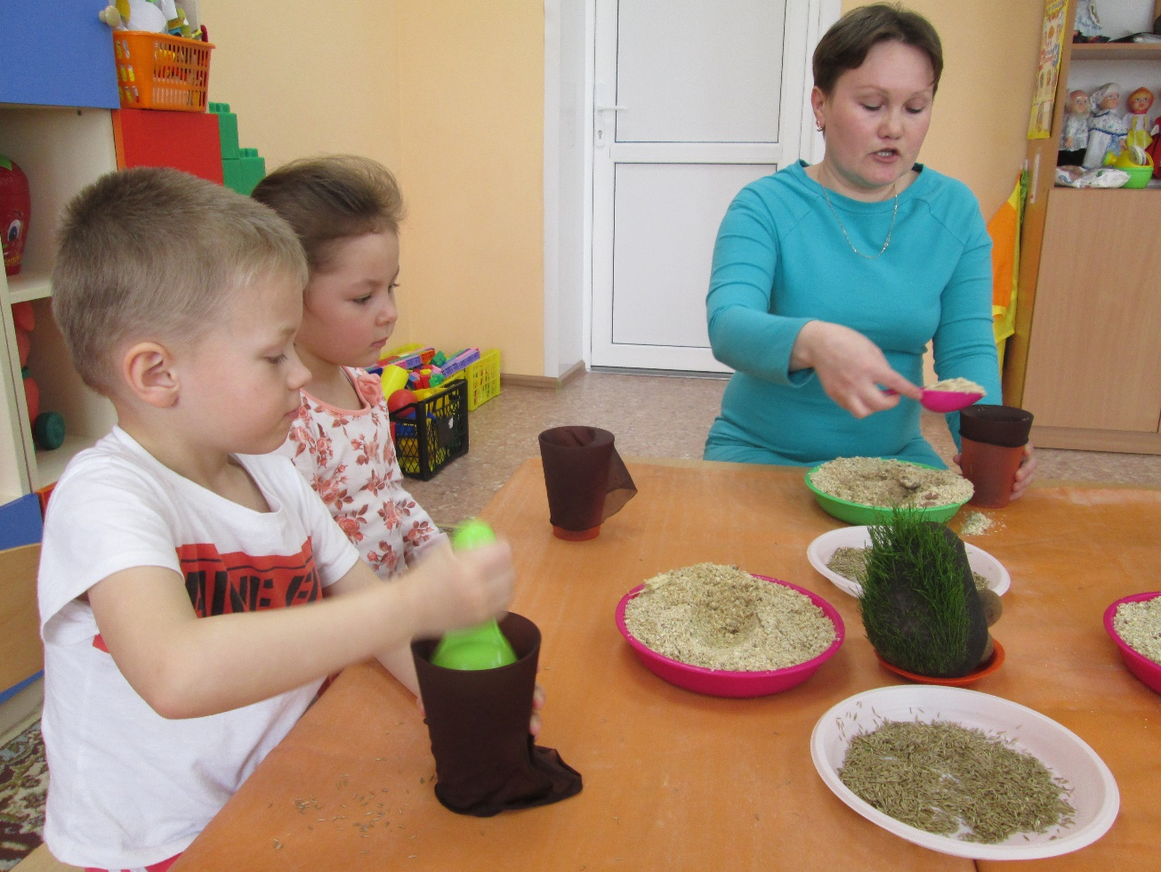

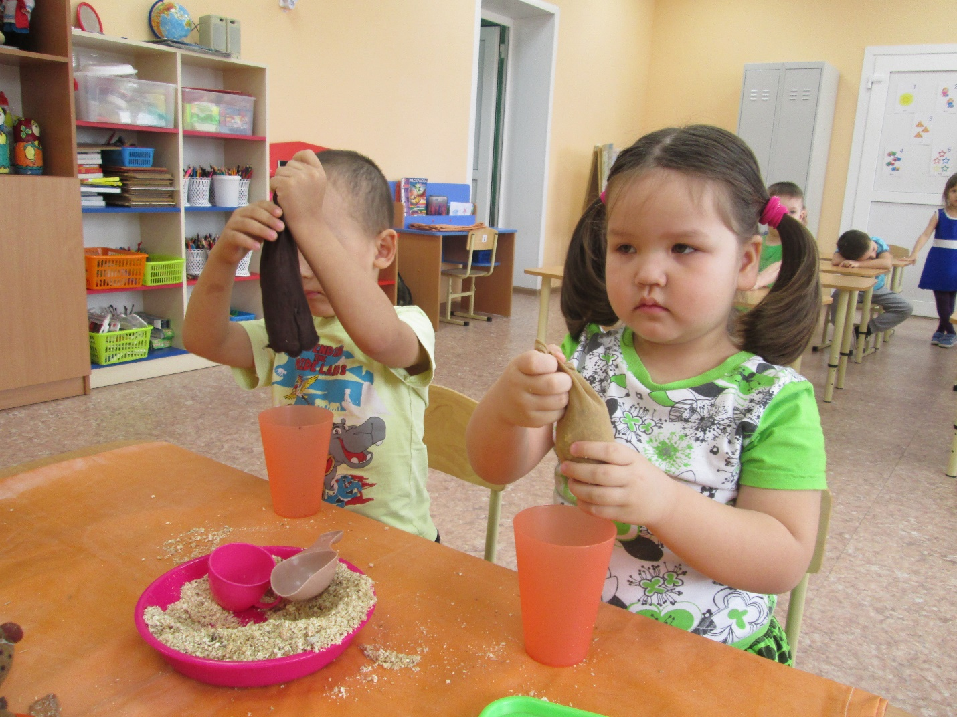

Семена желательно распределить в том месте, где вы планируете, чтобы у вас росла травка. Затягиваем ниткой,а лишний кусок отрезаем. Затем, по желанию детей, мы формировали носик, ушки и ножки, кто что захотел.

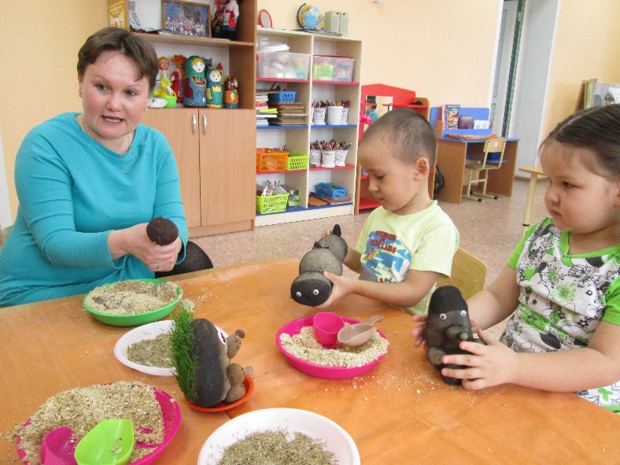

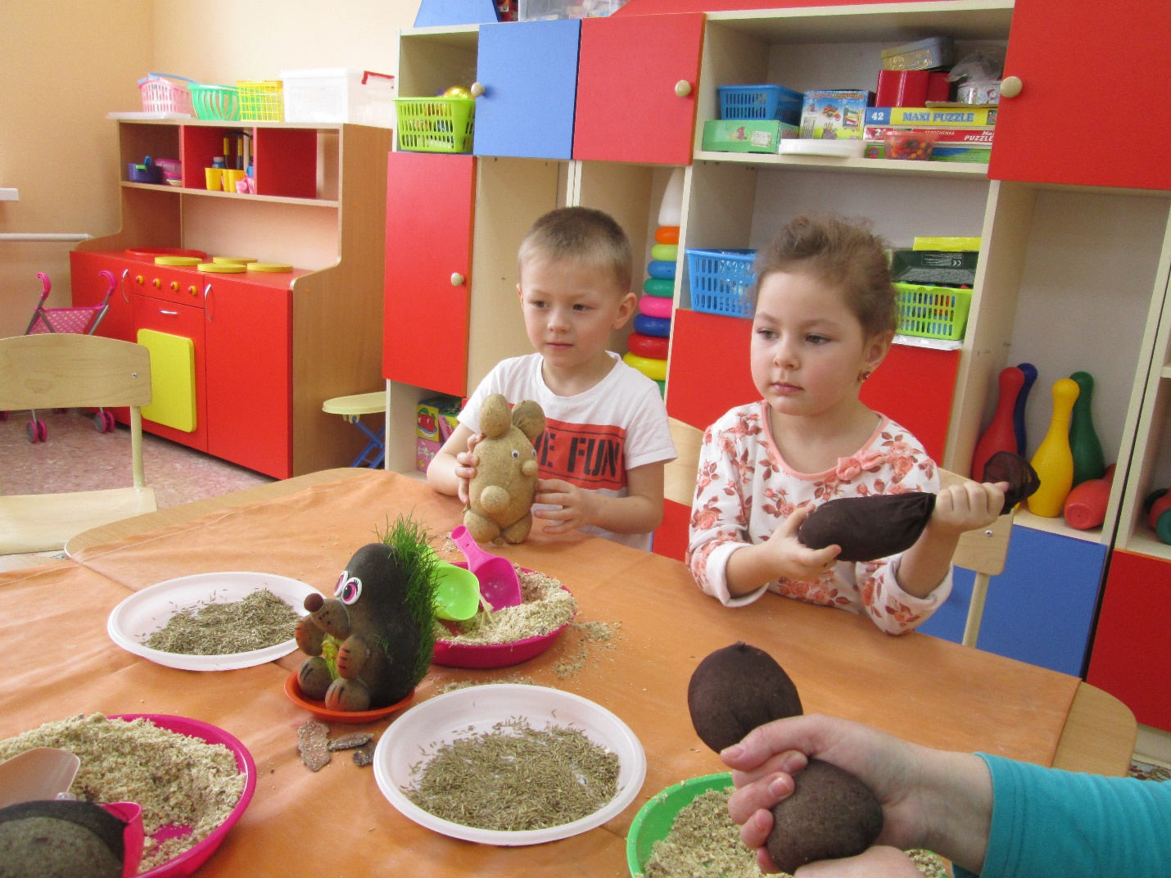

Потом приступили к раскрашиванию. Мы делали это простыми фломастерами, но лучше, если у вас есть акриловые краски-так вы сможете сделать кого угодно *(от ежика до черепахи, зависит от фантазии)*.

Наши травянчики готовы!

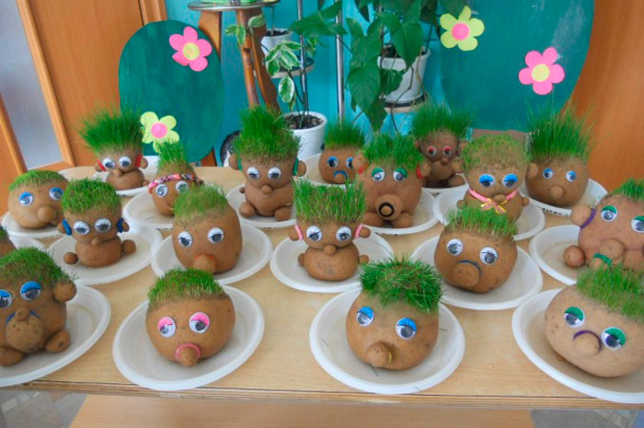

Осталось замочить их в воде на пару часов,а потом положить греться на солнышко. Через несколько дней уже появляются первые всходы,а уже недели через 2-3 можно приступать к первой срижке)

Поливаем из леечки каждый день. Но не заливаем,иначе они могут заплесневеть(

Дети с удовольствием ухаживают за **своими травянчиками**!

